***Проект***

***«Дань памяти»***

Проект «Дань памяти» стал призером конкурса «Лучшие муниципальные проекты в Удмуртской Республике» в 2025 году в IV группе конкурсных проектов (муниципальные проекты в населенных пунктах, не являющихся административным центром муниципального округа, с общей численностью населения менее 1000 человек.) в номинации сфера инфраструктуры – благоустройство территории муниципального образования.

Проект реализуется в деревне Малая Венья муниципального образования «Муниципальный округ Завьяловский район Удмуртской Республики». Проект по благоустройству обелиска «Дань памяти», приобретает особую значимость в связи с предстоящей 80-й годовщиной Победы в Великой Отечественной войне 1941–1945 годов. Проект направлен на сохранение исторической памяти, воспитание патриотизма среди молодого поколения и создание условий для достойного увековечения памяти героев, отдавших жизни за свободу и независимость нашей Родины.

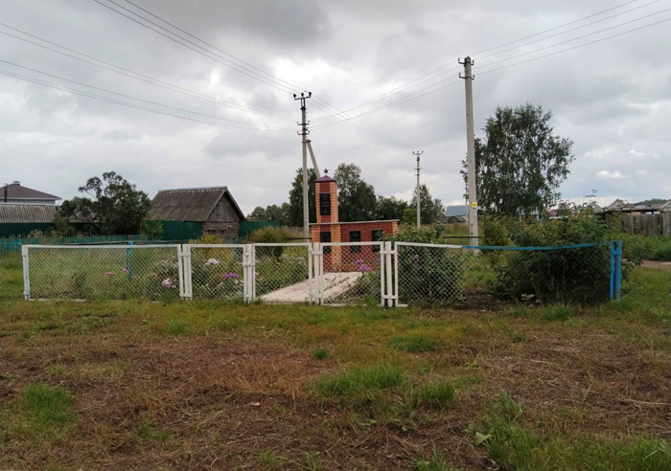

Реализация данного проекта позволит создать условия для проведения памятных мероприятий, посвященных празднованию 80-летия Победы, а также станет важным элементом культурной и образовательной деятельности. Благоустройство территории обелиска будет способствовать укреплению духовно-нравственных ценностей, формированию уважительного отношения к истории страны и подвигу предков

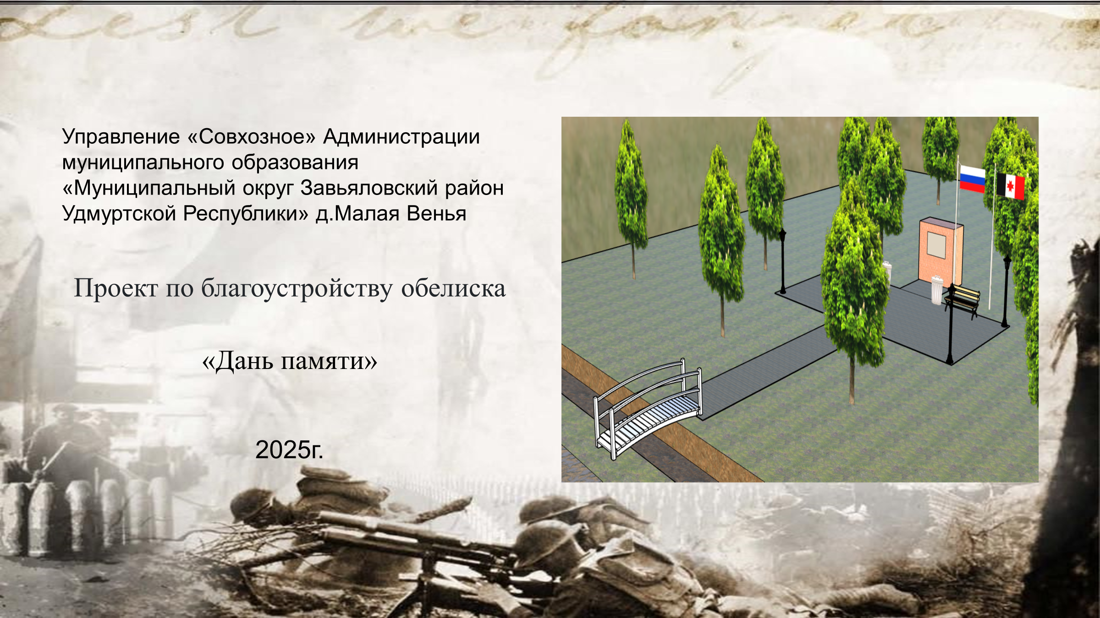

***Общая стоимость реализации проекта*** составляет 590,0 тыс. рублей:

- 200,0 тыс. рублей – грант конкурса «Лучшие муниципальные проекты в Удмуртской Республике» (Приобретение и установка моста, мощение дорожки и установка бордюров 20 кв. м, приобретение и установка бордюров, установка столбов освещения 2 шт. и проведение электрического кабеля);

- 300,0 тыс. рублей - грант конкурса «Лучшие муниципальные проекты в Завьяловском районе» (Мощение тротуарной плиткой площадки перед обелиском 45 кв.м, приобретение и установка фонарей освещения 2 шт., приобретение лавочек, урн, флагштока);

- 90,0 тыс. рублей – финансовая помощь спонсоров (Приобретение: песка, цемента, планировка участка.